2018届高考地理之考前备忘录
一、规律大总结
1、正午太阳高度分布规律：由直射纬线向 南北两侧 递减。夏至日，北回归线及其以北正午太阳高度达一年中最大值，南半球达最小值；冬至日，南回归线及其以南正午太阳高度达一年中最大值，北半球达最小值；
2、正午太阳高度计算：H=90°-|该地和直射点纬度差|
3. 北半球夜晚北极星高度与当地纬度相等；
4.夏至日昼夜长短的分布规律：
北半球：①昼（最）长夜（最）短，②纬度越高昼越长，③北极圈及其以北出现极昼；南半球：①昼（最）短夜（最）长，②纬度越高昼越短，③南极圈及其以南出现极夜；赤道上：昼夜等长。
5.昼夜长短的变化规律：
太阳直射点北移，北半球昼渐长，南半球昼渐短；太阳直射点南移，南半球昼渐长，北半球昼渐短（北移北长，南移南长）；直射点离开赤道，极昼（夜）范围扩大。
纬度越高，年内昼夜长短变化幅度越大。
6. 日出、日落方位规律：
夏半年（直射点在北半球）：全球日出东北、日落西北；极昼区域日出正北、日落正北；
冬半年（直射点在南半球）：全球日出东南、日落西南；极昼区域日出正南、日落正南。
7.地球光照图规律：太阳直射北纬a°，北半球与晨昏圈相切的纬线是北纬（90-a）°，该日北极点的太阳高度为始终为a°，晨昏线与光线始终垂直。
8.地球自转速度分布规律：
线速度分布规律：由赤道向两级递减，V_{任意纬度}=V_{赤道}×COS当地纬度（受海拔因素影响）
角速度分布规律：除极点为0外，各地约为15°/时。
地球自转周期为23时56分4秒，为1恒星日
9.地球公转速度变化规律：近1快，远7慢.
10.高压（反气旋）晴朗，低压（气旋）阴雨；槽线出现锋面、脊线晴；冷锋后、暖锋前是雨区。
11、锋面过境时、过境后的天气特征
冷锋：过境时——刮风、降温、雨雪；过境后——气温下降，气压升高，天气转晴。
暖锋：过境时——连续性降水或雾； 过境后——气温升高，气压下降，天气转晴。
12.晴天比阴天昼夜温差大的原因：
晴天少云，白天大气对太阳辐射的削弱少，气温高；夜晚大气逆辐射弱，气温低。
13.我国青藏高原太阳辐射能丰富的原因：
①海拔高，空气稀薄，加上太阳通过大气路程短，大气削弱的太阳辐射少；
②晴天多，降水少；加上海拔高，日照时间长。
②纬度较低，正午太阳高度角较大，太阳辐射强度大。
我国青藏高原气温低原因：海拔高，空气稀薄，大气吸收地面辐射少；大气逆辐射弱。
14. 气压带、风带的性质：上升（赤道低气压带、副极地低气压带）湿润，下沉（副热带高气压带）干，西风湿润，信风干。
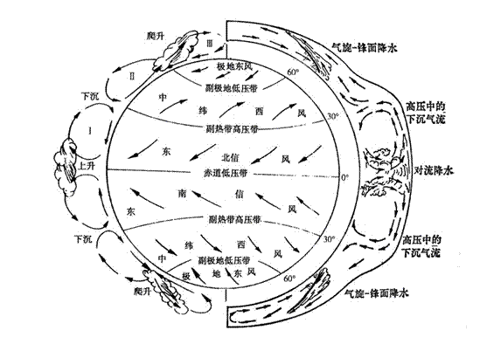
15. 四川盆地太阳能贫乏：云雾、雨天多，大气削弱的太阳辐射多。
四川盆地热量条件优于同纬度：盆地地形，热量不易散发；北侧高山阻挡，削弱冬季风影响。
16. 主要气候类型的分布、特征和成因
 | 成因 | 特征 | 分布规律 | 自然带
地中海气候 | 夏季受副热带高气压带控制；冬季受西风带控制； | 夏季炎热干燥,冬季温和多雨 | 南北纬30°-40°的大陆西岸 | 亚热带常绿硬叶林带
温带海洋性气候 | 全年受西风带影响； | 全年温和湿润； | 南北纬40°-60°的大陆西岸 | 温带落叶阔叶林带
热带雨林气候 | 终年受赤道低气压带控制，盛行上升气流； | 全年高温多雨 | 南北纬10⁰之间 | 热带雨林带
热带草原气候 | 赤道低气压带和信风交替控制 | 全年高温，分明显干湿季 | 南北纬10⁰-回归线之间 | 热带草原带
热带沙漠气候 | 终身受信风带或副热带高气压带影响； | 全年高温少雨 | 回归线-南北纬30⁰之间 | 热带荒漠带
南亚季风和东亚季风
地区 | 季节 | 风向 | 形成原因
东亚 | 冬季 | 西北风 | 海陆热力性质差异
东亚 | 夏季 | 东南风 | 海陆热力性质差异
南亚 | 冬季 | 东北风 | 冬季：海陆热力性质差异  夏季：气压带和风带的季节移动  北印度洋季风洋流：夏顺冬逆
南亚 | 夏季 | 西南风 | 冬季：海陆热力性质差异  夏季：气压带和风带的季节移动  北印度洋季风洋流：夏顺冬逆
三种季风气候的特征比较
气候类型 | 气候特征
热带季风气候 | 全年高温，旱、雨两季分明
亚热带季风气候 | 夏季高温多雨，冬季低温少雨
温带季风气候 | 夏季高温多雨，冬季寒冷干燥
17. 水循环的类型和地理意义：
水循环类型分为：海陆间循环、海上内循环、陆地内循环；
水循环的地理意义：
①维持全球水体的动态平衡，使陆地水体得到更新；
②联系四大圈层，实现物质迁移和能量转换，并不断塑造地表形态。
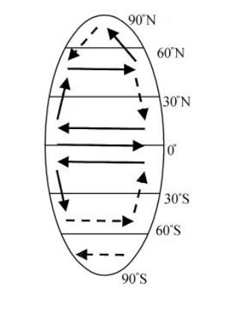
18.全球洋流分布规律
中低纬度海区：以副热带海区为中心的大洋环流
北半球中高纬度海区：以副极地海区为中心的大洋环流
南纬30⁰-60⁰，西风漂流
19. 3个地带性地域分异规律的名称和形成基础
从赤道到两极的地域分异规律形成基础是 热量 ，影响主要因素 太阳辐射随纬度变化 ；
从沿海到内陆的地域分异规律形成基础是 水分 ，影响主要因素 距海远近 ；
山地垂直地域分异规律形成基础是 水热状况 ，影响主要因素海拔；
20．非地带性分异规律典型分布地区
地区 | 原因
三大非赤道附近的热带雨林区（马达加斯加岛东侧、澳大利亚东北部、巴西的东南部） | 暖流增温增温、信风迎风坡
东非高原为热带草原 | 海拔高，气温低，上升气流弱
南半球没有苔原带针叶林带 | 海陆分布（同纬度没有陆地）
温带荒漠的南美巴塔哥尼亚高原 | 安第斯山脉阻挡西风深入
科迪勒拉山系西侧南北狭长延伸的自然带 | 地形阻挡，洋流影响
沙漠里的绿洲 | 冰雪融水
21.雪线分布规律：纬度高，雪线低；夏季高，冬季低；阳坡高，阴坡低；迎风坡低，背风坡高。
22、南半球缺失4种气候：热带季风气候、温带季风气候、苔原气候、亚寒带针叶林气候。
23.河流凸岸堆积（淘金）、凹岸侵蚀（建港）。
24.背斜岩层上拱，岩层中间老，两侧新。（开隧道、找油气）
向斜岩层下弯，岩层中间新，两侧老。（找地下水，打井）
25.河流洪涝灾害的成因和对策
自然原因：①水系特征（流域广、支流多、河道弯曲、入海河道单一）
②气候特征（暴雨集中） ③地形（地势低洼、海水顶托，排水不畅）
人为原因：①植被破坏，水土流失加剧；泥沙入河，河道泄洪能力降低。
②围湖造田，调蓄洪峰能力下降。
对策：上游（修建水库、植树造林） 中游（分洪、蓄洪、裁弯取直）
下游（疏浚河道、加固堤坝、开挖新河）
26．利于地表水下渗的条件：
①气象：降水强度小、历时长 ②地形：平坦③土壤：疏松空隙大④植被：覆盖高。
27．全球气候变暖的原因、影响、主要对策
人为原因：①大量使用化石燃料； ②毁林；
主要影响：
①极冰融化，海水膨胀，导致海平面上升，淹没沿海低地；
②影响水循环，改变区域降水量和降水分布格局，增加降水极端事件；
③影响自然生态系统和农业生产（低纬作物减产，高纬热量变好，可能增产）；
主要对策：
减排——优化能源消费结构（减少化石燃料使用量，提高清洁能源比重）；
提高能源利用效率；
增吸——植树造林；发展固碳技术；
适应——调整农业生产结构；培育新作物品种；巩固海岸工程。
其他——加强国际合作；提高公众环保意识。
28．城市化带来的问题及主要对策
（1）城市化过快带来的问题：
①生态破坏（生物多样性减少；热岛效应等）；②环境质量下降（各种污染）；
③交通拥堵、住房紧张、就业困难等社会问题。
（2）解决城市化问题的主要对策：以建设“生态城市”为理念，科学合理规划
①开发新区，建立卫星城，合理规划城市布局；
②改善交通、住房、就业等条件，加强城市管理和建设；
③治理城市环境污染，增加城市绿地。
29、环境问题产生的原理和主要原因
1.原理一方面是人类索取资源的速度超过了资源本身及其替代品的再生速度；
另一方面是人类向环境排放废弃物的数量，超过了环境的自净能力。
2.环境问题产生的主要原因
环境问题的主要原因：①人口增长过快，人口数量过多（人口问题）；
②资源的不合理利用（资源问题）；③片面的追求经济发展（发展问题）。环境问题的本质是发展问题。
30. 环境问题主要包括：资源短缺、生态破坏、环境污染。
31.可持续发展的内涵有：经济持续发展（条件）、社会持续发展（目的）、生态持续发展（基础）；可持续发展的原则有：公平性、持续性、共同性。
32、协调人地关系的途径：
①人口方面——控制人口增长，提高人口素质
②资源方面——节约资源，提高资源利用率
③经济方面——发展循环经济：农业上发展生态农业；工业上发展清洁生产；
④公众参与——适度消费，节约资源，减少排放；
⑤国际合作。
二、成因类问题
1、一地水能资源丰富的原因：
①地形起伏大，河流落差大，流速快； ②气候湿润，降水多，河流流量大。
例1：我国西南地区水能丰富，主要原因是：① 地处湿润地区，降水丰沛，径流量大；② 地处一、二阶梯交界处，河流落差大。
例2：三峡地区水能丰富，主要原因是：① 地处湿润地区，降水丰沛，径流量大；② 地处二、三阶梯交界处，河流落差大。
2.凌汛发生的原因：①河流从低纬流向高纬度；②河流有冰期. 在我国凌汛最严重的是黄河，主要发生在上游河套河段和下游山东河段。
3.我国台湾、云南树种丰富的原因：
季风气候，雨热同期，水热条件好；纬度低，山地相对高度大，气候垂直分异明显；交通不便，受人类破坏少。
4.非地带性雨林的成因：
①位于热带，终年高温②沿岸暖流增温增湿③信风迎风坡，降水丰沛。
5、背斜成谷、向斜成山的成因：
背斜顶部受张力，岩石破碎，易被侵蚀成谷地；
向斜槽部受挤压，岩石坚硬，不易被侵蚀反而成山岭。
6.我国西南地区地质灾害（地震、滑坡、泥石流）严重的形成原因：
自然原因： ①位于地震带，地壳运动强烈，山体断层发育，岩石破碎，风化严重
②干湿季分明，暴雨集中
人为原因： ③植被破坏、④工程建设不当
7.河口三角洲形成的原因分析：
①河流携带大量泥沙；
②河口地形平坦，加上海水顶托，流速变缓，泥沙堆积形成三角洲；
③海水搬运作用弱。
如：刚果河河口无三角洲的原因：流域内雨林广布，水土流失轻；流经刚果盆地，泥沙先沉积；入海口落差大，流速快，沉积作用弱；海水搬运能力强。
8. 城市中工业区区位特点及原因：
① 不断向市区外缘迁移。 原因：城市土地日益紧张，工业企业污染环境的问题突出。目的：保护城市环境，降低生产成本；腾出发展用地空间。
② 趋向于沿主要交通干线分布。 原因：工业生产活动的大量运输需求，为方便运输
9. 旱灾成因分析：自然原因（降水时间分布和空间分布不均、地表径流量小）、人为原因（生产生活用水量大、水污染、利用率低、防灾减灾能力弱等）
如华北春旱原因：①自然原因：春季降水少，河流径流量小；春季气温回升快，蒸发旺盛；② 人为原因：人口稠密、工农业发达，需水量大；水污染严重；浪费多，利用率低；春季春种用水量大。
三、措施类问题
1、解决水资源短缺的措施
（1）开源：
①合理开采地下水；②修建水库；③跨流域调水；④海水淡化；⑤人工降雨。
（2）节流：
①提高公众的节水意识；适当提高水价②发展节水农业：提高灌溉技术，培育耐旱作物；
③工业：提高工业用水重复利用率；调整产业结构，适当限制高耗水工业发展；
（3）生态建设：退耕还林还草还湿，提高水的涵养能力；防治水污染。
2.防灾减灾的共同措施：
①加强监测，建立灾情预警系统；②建立健全防灾减灾应急体系；
③加强宣传教育，提高公众自救能力和防灾减灾意识。
3、解决能源危机的措施
（1）开源：
①加强勘探开发；②开发利用新能源；③跨区域调入能源；④拓宽进口渠道。
（2）节流：
①加强宣传，提高公众节能意识；②提高节能技术，提高能源利用率；
③调整产业结构：适当限制高耗能产业的发展。
（3）建设能源战略储备基地、保障运输安全。
4、区域农业可持续发展对策（基本思路：发挥优势和特色，改造不利条件）
①因地制宜调整农业结构：变单一农业为农、林、牧、副、渔并举（多种经营）；
（平原区：提高专业化水平，农产品深加工； 山区：林果业、立体农业；
草原区：合理放牧、控制载蓄量、围栏放牧等。）
②发展生态农业； ③科技兴农； ④发展农产品加工，提高附加值。
⑤加强农业基础设施建设，改善农业生态。
5.传统工业区整治的主要措施：
①优化工业结构（改造传统工业，大力发展新兴工业和第三产业）
②调整工业布局 ③优化环境（治理三废；增加绿地）④发展科技；⑤完善交通。
6、珠三角地区的工业化与城市化
（1）发展条件：
①改革开放政策最早（关键条件）；②良好的区位——华南沿海，毗邻港澳，靠近东南亚；③侨乡；④背景：发达国家和地区的产业结构调整（国际产业转移）。
（2）工业化两个阶段：
1978-1990年第一阶段：发展缓慢，产值低；劳动密集型工业为主
1990年以后第二阶段：工业化迅速发展，产值高；高技术工业为主。
（3）珠三角发展的主要问题：
①产业升级面临困难（原因：与长三角相比，受南岭阻隔，国内经济腹地小；产业基础薄弱；科技实力、人才队伍处于劣势；政策优势退化等。）
②城市建设相对落后（城市规划、建设与管理滞后；城市规模结构不合理；城市间缺乏合作等。）
③生态环境问题日趋严重（耕地、森林破坏；环境污染严重。）
（4）珠三角发展的主要对策：
①产业结构调整：广州为基地，发展钢铁、机械、石化、汽车等重化工业；
发展第三产业；
②构建大珠三角洲城市群，加强分工与合作；
③加强规划与管理：制定城市发展规划、治理污染；加强外来人口管理；加强基础设施建设。
7. 流域的综合开发：地形、气候、水文、矿产等
流域上中下游开发方向和整治的措施（具体河流具体对待）
上游：植树造林、发展林牧业、保持水土；水能发电；旅游。
中游：灌溉；养殖；航运；退田还湖；合理利用水资源（防止水污染及过度灌溉）。
下游：灌溉；养殖；航运；加固堤坝；防止海水倒灌；供水。
8. 自然灾害的防治措施
灾害名称 |  | 防治措施
气象灾害 | 台风（飓风、强热带风暴） | 加强预警预报；完善在灾后应急系统；增强防灾减灾意识，提高自救能力。(通用套话)
气象灾害 | 暴雨洪涝 | 加强预警预报；完善在灾后应急系统；增强防灾减灾意识，提高自救能力。修建水库、完善城市排水系统、加固堤坝、疏通河道等
气象灾害 | 干旱 | 修建水利工程；营造防护林、种植耐旱作物；调整农业结构；发展节水农业；提高水资源利用率。
气象灾害 | 沙尘暴 | 保护森林草地，退耕还林、还草、还牧，严禁过度开垦、过度樵采、过度放牧；植树造林，恢复植被。
地质灾害 | 地震（含滑坡泥石流） | 加强地质灾害的科学研究，加强预警预报；完善在灾后应急系统；增强民众防灾减灾意识，提高自救能力。保护植被。
四、影响类问题
1.过度开采地下水带来的问题：
①形成地下水漏斗区，造成地面沉降；
②沿海地区海水入侵，使地下水质变差，土壤盐渍化等
2.西气东输对区域地理环境的影响（思路——双赢：对输入区、对输出区；对经济、对生态）
对西部地区：①把资源优势转化为经济优势；
②推动相关产业发展和基础设施建设；
③增加就业，提高收入；
④减少沿线植被破坏等生态问题。
对东部地区：①缓解能源供应紧张和交通压力；
②优化能源消费结构，改善大气环境质量；
③推动相关产业发展和基础设施建设。
3、产业转移的影响（思路：对转入区、对转出区；对经济、对社会、对环境；）
对转入区：①加快工业化、城市化，促进产业结构升级；
②可能加剧环境压力；
③增加就业机会。
对转出区：①加快产业结构升级；
② 改善环境质量
③可能使失业人数增加
对两地：促进区域产业分工与合作；
五、区位分析类问题
1.港口建设区位条件
自然条件①水域：港阔水深（等深线弯曲密集）②陆域：地形平坦开阔，便于筑港
社会经济条件（影响港口兴衰）：
③经济腹地广阔而发达；④依托城市；⑤政策支持⑥港口与腹地交通便利
如：荷兰的鹿特丹的区位因素：
自然区位： ①位于（莱茵）河口，河海联运便利；② 港阔水深，不淤不冻；③地形平坦，有利于建港口。（相比之下上海港的区位因素不利方面：三角洲地形坡度缓，水流慢，泥沙容易淤积，影响通航）。
社会经济因素：① 经济腹地广阔；②位于第二条欧亚大陆桥的终点，连接欧亚大陆两岸；③以鹿特丹为依托。
2.渔场形成的区位条件
①大陆架海域：水深浅，光照强，饵料丰富②温带海域：冬季海水上泛
③河口：河流带来丰富营养盐 ④洋流：寒暖流交汇、上升补偿流海域。
如：四大渔场的成因：①北海道渔场：日本暖流与千岛寒流交汇；②纽芬兰渔场：墨西哥湾暖流与拉布拉多寒流交汇；③秘鲁渔场：秘鲁上升流；④北海渔场：北大西洋暖流与北冰洋南下冷海水交汇。
3．农业区位因素分析：
自然因素：气候（光照、降水、热量、昼夜温差）、地形、土壤、水源
社会经济因素：市场，交通，政策，劳动力，科技，工业基础，生产历史
如： 茶叶生长的有利自然条件：① 气候湿热；② 排水良好的低山丘陵；③酸性土壤（红壤）
如：我国灌溉农业或绿洲农业的自然区位分析
典型地区：宁夏平原、河套平原、河西走廊、南疆等
有利自然区位因素：夏季光照、热量充足，昼夜温差大；地形平坦；土壤肥沃；灌溉水源丰富。不利自然区位因素：降水不足，气候干旱；冬季受寒潮影响；土壤盐碱化等
4、季风水田农业的区位条件、特点
（1）条件：
自然条件——①夏季高温多雨，雨热同期；②地势平坦；③土壤肥沃；④水源充足；
（不利：季风气候水旱灾害多发）
社会经济条件——①人口稠密，劳动力丰富；②水稻种植历史悠久；③居民喜食稻米。
（2）特点：（一大一小一高三低）
①小农经营；②单产高、商品率低；③科技水平低；④机械化水平低；⑤水利工程量大。
5、美国中央平原商品谷物农业的特点、优势条件
（1）特点：生产规模大；机械化水平高；商品率高。
（2）优势条件：
①优越的自然条件：气候温暖、降水较多、土壤肥沃、地形平坦、灌溉水源丰富；
②地广人稀；③水陆交通便利；④发达的工业；⑤先进的农业技术⑥市场广阔。
6、阿根廷潘帕斯草原大牧场放牧业的区位优势、改进措施
（1）区位优势：
①气候温和，草类茂盛；②地广人稀，土地租金低；③距海港近，交通便利。
（2）改进措施（对其他牧区的借鉴意义）：
①培育优良畜种；②开辟水源；③种植饲料；④改善交通；⑤划区轮牧、围栏放牧。
7、西欧乳畜业发达的原因：
①自然因素（饲料因素）：温带海洋性气候，温和湿润，适宜多汁牧草的生长；
②社会经济因素（市场因素）：城市化水平高，居民饮食习惯，对乳畜产品需求量大。
8. 工业区位因素分析：
自然因素：位置、土地、水源；
经济因素：原料、燃料、市场、交通、劳动力、技术、农业基础；
社会因素：政策、个人偏好、工业惯性、社会协作条件、国防安全需要；
环境因素：盛行风下风向、河流下游、远离居住区和农田等（用于微观布局）
9、鲁尔区
（1）区位优势：
①煤炭资源丰富；②离铁矿区近；③水源充沛；④水陆交通便利；⑤市场广阔。
（2）衰落的主要原因：
①生产结构单一；②煤炭能源地位下降；③世界性钢铁过剩；
④新技术革命的冲击；⑤环境污染严重；⑥地价上涨，用水紧张。
10、高新技术工业
（1）高新技术工业的特点：
①工人素质高；②研发费用投入高；③产品面向国际市场；
④产值增长快；⑤产品更新换代周期短。
（2）美国“硅谷”崛起的区位优势：
①临近高等院校和科研院所（科技实力雄厚）；②快捷的交通（航空港和高速公路）；
③位置优越，气候宜人；④环境优美；⑤市场稳定；⑥独特的创新文化。
11、意大利新工业区
（1）特点：
①中小企业为主；②轻工业为主；③生产高度专业化；④生产过程分散、资金分散。
（2）独特的模式——中小企业集聚的工业小区（专业化、网络化、规模化）
六、意义、价值类问题
1.河流航运价值评价
自然条件①地形：平坦，水流平缓②气候：降水丰富，河水量大；季节变化小，水量平稳；没有或冰期短③流域内资源丰富
社会经济条件④流域内人口密集、经济发达、城市众多
2.水库作用
①调节气候、改善生态②防洪、发电、灌溉、旅游、养殖、航运。
3.森林的一般作用（对大气圈、水圈、生物圈、岩石圈）
①维护碳氧平衡、调节气候②维护生物多样性③涵养水源、保持水土④吸烟除尘、美化环境⑤防风固沙、保护农田
如：热带雨林的生态效益：调节全球气候，维护生物多样性；促进全球水循环；维护全球碳氧平衡，减缓全球变暖。
4.湿地作用：涵养水源、调蓄洪水；保护生物多样性；净化水污染；调节气候，美化环境。
5.交通线建设意义：（对经济、对社会）
①完善交通网，加强地域联系 ②加快资源开发，促进经济发展；
③巩固国防； ④维护民族团结。
6、工业聚集的优点：
①公用基础设施，节省建设投资； ②降低运费和能耗，降低生产成本；
③加强信息交流与协作，获得规模效益④便于开展综合利用 ⑤便于集中处理污染。
当然工业过度集聚也会导致企业之间争地、争水、争公共设施；加剧地区的环境污染。
7、循环经济的优点：
①提高资源利用率；②减少废弃物的排放；③增加就业机会；④实现经济、社会、生态的协调发展。
8、澳大利亚混合农业的优点：
①农场是良性的农业生态系统；②农民可有效利用时间安排农事活动；③农业生产对市场的适应性强。
七：生态问题
1、我国西北地区的荒漠化（新疆、青海、内蒙古等地）
（1）成因：
自然——①气候干旱，大风日数多；植被稀少；地表多沙质沉积物；
②气候异常（主要自然原因）； ③全球气候变暖，蒸发旺盛。
人为——①人口激增；
②人类的不合理活动，包括：过度樵采、过度放牧、过度开垦、水资源的不合理利用等。
（2）措施：①因地制宜，调节农、林、牧用地之间的关系
过垦区：退耕还林还草；牧区：控制载畜量；建设人工草场；推广轮牧；围栏放牧；
②合理利用水资源；
③生物措施（建设防护林）和工程措施（建草方格沙障）相结合；
④多途径解决农牧区的生活用能问题；禁止采伐发菜等。
⑤控制人口增长，提高人口素质。
2、黄土高原的水土流失：
（1）成因：
自然——①降水集中，多暴雨；②黄土土质疏松；③植被覆盖率低。
人为——不合理的人类活动破坏植被，如：毁林开荒、过度樵采、轮荒、开矿等。
（2）水土流失的治理措施：
①因地制宜调整农业结构（压缩农业用地，扩大林、草面积）；
②多途径解决农民的生活用能问题；
③采矿后土地复垦； ④控制人口增长；
⑤小流域综合治理。（具体措施有：工程措施——打坝建库、缓坡修梯田等；
生物措施——植树种草。）
3土壤次生盐碱化：黄淮海平原、宁夏平原、河套平原等
产生原因： 自然原因：频繁的旱涝气候变化（黄淮海平原）；地形低洼；
人为原因：不合理的灌溉；
治理措施：引淡淋盐；井排井灌；生物措施；农田覆盖；合理的灌溉，不能只灌不排；采取喷灌、滴灌技术。
八、【海洋地理】
1. 海岸的类型、特征及主要开发利用
海岸类型 | 特征 | 开发方向
基岩海岸 | 坡陡水深、海岸曲折多港湾 | 港口建设、旅游业
砂质海岸 | 平坦开阔、海岸平直 | 旅游业
淤泥质海岸 | 坡缓水浅、海岸平直；（不利建港口） | 滩涂养殖、旅游业、晒盐
生物海岸 | 红树林海岸、珊瑚礁海岸  热带、亚热带浅海地区形成 | 作用：保护海岸、保护生物多样性。
2.海底地形的分布（见图）和成因
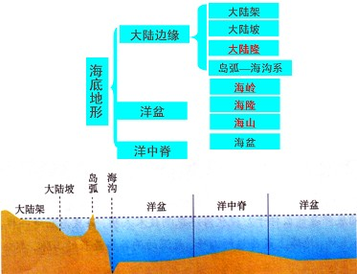
洋中脊（海岭） | 地幔物质对流上升的托顶作用下形成。是洋壳的诞生处
洋盆 | 随着地幔物质的对流向两侧推开，海底不断扩张形成。
海沟 | 大洋板块和大陆板块碰撞时，大洋板块俯冲下陷形成。
岛弧（海岸山脉） | 大洋板块和大陆板块碰撞时，大陆板块受挤上拱形成。
3.海洋资源的类型及开发利用
类型（记忆） | 开发利用
海洋水资源 | ①海水淡化；②海水直接利用：沿海工业冷却水，生活冲洗水，低盐度海水直接灌溉某一农作物。
海水化学资源 | 特点：量大、密度低；要综合开发利用。
海底矿产资源 | 开发高风险、高难度、高技术的特点。  大陆架海底：（水深200m以内，石油、天然气）。  近岸带的滨海砂矿：砂、贝壳等建筑材料和金属矿产。  深海海盆：锰结核。
海洋能源 | 具有商业开发价值的潮汐发电和波浪发电。海洋能特点：  ①总量大、密度小； ②可再生  ③污染小，属清洁能源； ④时空分布不均
海洋生物资源 | 问题：①过度捕捞，资源衰退；②海域污染加剧，生态环境日益恶化；③不合理工程建设（沿海滩涂围垦、人工填海造陆等）危害海洋生物栖息环境。  对策：①保护海洋环境，防止海洋环境污染，加强海洋管理；②合理捕捞（采取休渔、禁渔措施），捕养结合，发展海洋牧业，实现海洋生物资源的可持续利用。
海洋空间资源 | 重要性： 缓解人地矛盾，开发海洋资源，拓展人类生存空间。  主要方式：①海洋交通通讯 ②围海填海造陆 ③海底储藏
4.世界表层海水盐度分布规律：从副热带海区向两侧低纬度和高纬度递减。
①副热带海区盐度最高的原因：气温高，蒸发大；副热带高压控制，下沉气流为主，降水少。
②赤道海区盐度较低的原因：赤道低气压控制，蒸发量大，但降水量更大。
③高纬度海区盐度低的原因：气温低，蒸发量小；温带多雨带，多河流水注入。
④60°N比60°S海区盐度低的原因：北半球陆地面积大，河流水注入多。
分析影响海水盐度因素的方法：
- 不同纬度海区，主要考虑各海区降水量与蒸发量的关系
②同一纬度海区，主要考虑寒、暖流的影响；其次近岸海区河川径流注入量的大小；高纬度海区还要考虑结、融冰的情况，结冰海区结冰时，盐度偏高。
③海区的封闭度（海区封闭度越强，盐度会趋于更高或更低）
如：波罗的海盐度最低原因：温带海洋性气候，河流有大量淡水汇入；纬度较高，蒸发小、与外洋相通的水域狭窄。
5. 海水表层温度分布规律:由低纬向高纬递减；垂直方向随深度增加而递减,1000米以下水温差别不大,经常保持低温状态。
6. 厄尔尼诺、拉尼娜现象及其对全球气候的影响
（1）沃克环流： 沃克环流强弱变化是判断厄尔尼诺现象、拉尼娜现象重要依据。
正常年份，赤道附近海区由于大洋西岸水温高，东岸为水温低，进而形成热力环流，即沃克环流。在沃克环流的影响下，太平洋中低纬海区，西岸降水多，东岸降水少。
（2）厄尔尼诺： 有些年份，赤道附近太平洋东部的海面温度异常升高现象。沃克环流减弱，其影响简单来说就是“旱变涝、涝变旱”。
（3）拉尼娜： 有些年份，赤道附近太平洋东部的海面温度异常降低现象。
拉尼娜现象是一种反厄尔尼诺现象，即沃克环流增强，其影响简单来说就是“旱更旱、涝更涝”
7.主要海洋环境问题（海洋生态破坏、海洋环境污染）
1.赤潮问题：珠江口、杭州湾、渤海等产生的原因：
自然原因：春夏温暖季节，风和日丽；洋流缓慢，水温较高；封闭海湾。（赤潮发生外因）
人为原因：污染源：沿岸地区工业废水、生活污水、农业废水、海水养殖过度投放饵料，造成海水富营养化。
易发生赤潮的时间：赤潮易发生的时间段为5—10月。
带来危害：① 破坏海洋生态；威胁海洋生物② 危害人体健康③ 影响海洋旅游业。
防御：控制入海污水量；加强监测和预报；合理投放饵料。
2.海洋石油污染：来源于近海石油开采、加工、运输。危害：污染海洋环境、威胁海洋生物、危及人体健康。
8、海洋自然灾害与防灾减灾
（1）气象因素引发：台风及风暴潮；岩石圈活动引发海啸，还有海冰、海雾等
（2）从地理位置、地形、海岸形状、季风、河流、社会经济状况分析孟加拉湾风暴潮灾害严重的原因。
①自然原因：靠近飓风多发地区；地势低平，自然防潮能力差；呈喇叭口形状，加剧潮差；夏季西南季风势力强劲，风助潮势；入海水量大，有顶托作用；
②社会经济原因：沿海人口、城市集中，经济发达；发展中国家抵御灾害能力差。
（3）风暴潮、海啸防御措施
1．加强预报与监测。
2．加强沿海保护工程建设。
3．提高人们的防灾减灾意识与自救能力
9.维护我国海洋权益的重要意义：
①增强海洋国土意识；巩固国家安全；②加强对海域的有效管理；促进海洋资源开发；③有利于增加资源保有量，缓解对陆地环境的压力。

九．【环境保护】
1.我国湖泊面积减少的主要原因：
外流湖→ 如 洞庭湖面积缩小的原因：①泥沙淤积；②围湖造田
内流胡→ 如 青海湖面积缩小的原因：①全球变暖，气候暖干化，降水减少，蒸发加剧②过度引水灌溉，汇入湖泊水量减少；
2.酸雨的危害：
① 酸雨使河湖水酸化，影响鱼类生长乃至死亡；② 使土壤酸化，危害森林和农作物生长；③ 腐蚀建筑物和文物古迹；④ 危及人体健康。
◆减少酸雨根本途径：减少人为硫氧化合物和氮氧化合物的排放。
3. 我国在解决土地现状与粮食需求不断增加的矛盾时，采取的措施
①科技兴农，提高单产；②保护耕地，防治土地退化；③改造中低产田，提高土地质量；④兴修水利，防灾减灾。⑤改善农业生态环境。
4. 环境管理的手段：法律手段、行政手段、经济手段、宣传教育手段、技术手段
5.水污染防治措施
①实现工业污染源的达标排放 ②积极建设城市污水处理厂 ③科学合理施肥，控制湖区畜禽、水产养殖规模 ④限制含磷洗涤剂的销售与使用 ⑤利用水体自净能力
6.固体废弃物污染及其危害
危害：①占用耕地；②污染大气、水体和土壤；③危害人类健康
对策：①提倡健康的生活方式，尽量减少垃圾总量。
②商品包装要尽量使用可降解或可回收利用的材料。
③分类收集，密封储运，开展回收利用。
④提高垃圾处理水平（破碎、压缩、焚烧；卫生填埋，堆肥等）。
7.大气污染防治：
①提高能源效率和节能②开发洁净煤技术③开发清洁能源和可再生能源④控制机动车尾气污染和工业污染；⑤调整产业结构，合理生产布局；植树造林；控制地面扬尘等

8.保护生物多样性
1、人类破坏生物多样性方式：①滥捕乱猎 ②破坏生物生存环境
2、措施：①就地保护，建立自然保护区，禁止滥捕乱猎 ②迁地保护，建动物园，植物园 ③离体保护，建基因库，种子库

十、答题心法要诀：
1、审分值：判断有几个得分点
2、审图文材料：把时间、地点、图例等关键信息划出来
3、审问题：判断答题基本方向
（1）分析区位因素：自然因素、社会经济因素
（2）分析原因：自然原因、人为原因
（3）评价条件：有利条件、不利条件
（4）分析影响：正面影响、负面影响
（5）分析效益：经济、社会、环境
（6）资源利用：开源、节流
（7）重大工程意义：对两端（经济意义、社会意义、环境意义）
（8）描述自然特征：位置、地形、气候、水文、土壤、生物、矿产
位置特征（经纬度位置、海陆位置、半球位置）
地形特征（主要地形类型、地势高低、地形分布）
水文特征（流量大小及季节变化、汛期、含沙量、冰期有无及长短、水位落差、）
气候特征（气温、降水、季节组合）
降水特征（降水总量、季节变化、年际变化）

综合题答题策略：
（1）注意条理，将答案序号化
（2）按重要性排序，最重要的放在最前面
（3）点要多，句要短，关键词到位
（4）先定性描述，再具体分析
（5）充分利用材料中的信息

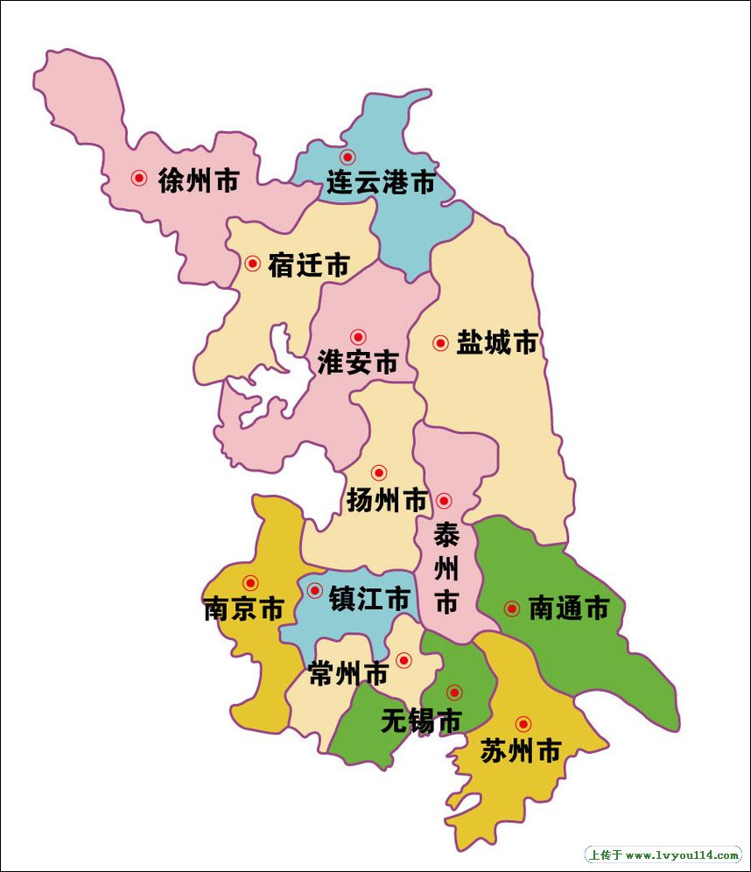
附：
江苏省地级市分布图：

世界板块分布图：
